# WordCount软件需求说明书

软工1603 任抒怀 U201617052

软工1603 李晨星 U201617044

软工1603 蔡东鸿 U201617038

软工1603 艾雨晨 U201616068

软工1603 刘俊傲 U201617047

软工1603 陈健豪 U201617040

WordCount软件需求说明书 1

1引言 3

1.1编写目的 3

1.2背景 3

1.3定义 3

1.4参考资料 4

2任务概述 4

2.1目标 4

2.2用户的特点 5

2.3假定和约束 5

3需求规定 6

3.1 功能模块划分 6

3.2对功能的规定 7

3.3对性能的规定 8

3.3.1精度 8

3.3.2时间特性要求 8

3.3.3灵活性 8

3.4输人输出要求 8

3.5数据管理能力要求 8

3.6故障处理要求 8

3.7其他专门要求 9

4运行环境规定 9

4.1设备 9

4.2支持软件 9

4.3接口 9

4.4控制 9

# 1引言

## 1.1编写目的

分析WordCount软件的具体需求，对其进行功能模块划分，为进一步的设计、测试工作做好充分准备。

## 1.2背景

待开发的软件系统：WordCount。

本项目的任务提出者：华中科技大学软件学院武剑洁团队。

开发者：华中科技大学软件学院武剑洁团队。

用户：程序员、编辑、打字员、有字符统计需求的人等。

## 1.3定义

-c : 字符数

-w：单词总数

-l：总行数

-o：将结果输出到指定文件

-s：递归处理目录下符合条件的文件

-a：返回更复杂的数据(代码行 / 空行 / 注释行)

-e：停用词表，统计文件单词总数时，不统计该表中的单词

-x：该参数单独使用，如果命令行有该参数，则程序会显示图形界面，用户可以通过界面选取 单个文件，程序就会显示文件的字符数、单词数、行数等全部统计信息

## 1.4参考资料

《现代化软件工程讲义》

《WordCount原始程序需求》

# 2任务概述

## 2.1目标

可以概括为：对程序设计语言源文件统计字符数、单词数、行数，统计结果以指定格式输出到默认文件中，以及其他扩展功能，并能够快速地处理多个文件。

## 2.2假定和约束

列出进行本软件开发工作的假定和约束，例如经费限制、开发期限等。

开发环境：IntelliJ IDEA。

编程语言：Java

遵循的规范：软件的设计和开发过程需要严格按照合同要求，根据软件的设计方案来进行。软件开发过程应遵循软件工程规范，对过程和版本进行管理和控制。

测试环境：可以写明在什么单位测试，测试单位使用的软硬件环境。

软件交付形式：未知

软件交付日期：未知

其他：见合同。

# 3需求规定

## 3.1 功能模块划分

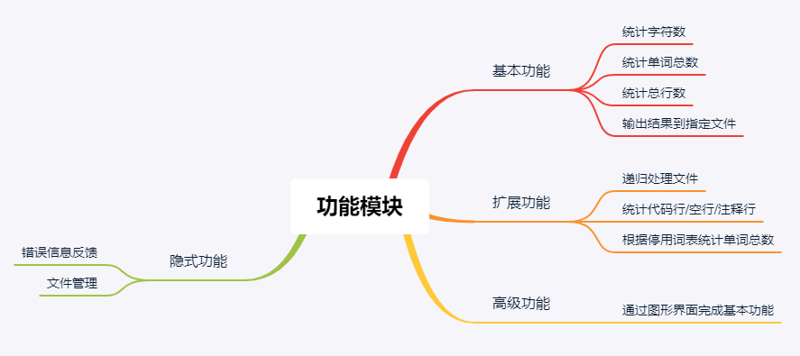

## 3.2对功能的规定

用列表的方式（例如IPO表即输入、处理、输出表的形式），逐项定量和定性地叙述对软件所提出的功能要求，说明输入什么量、经怎样的处理、得到什么输出，说明软件应支持的终端数和应支持的并行操作的用户数。

|  |  |  |
| --- | --- | --- |
| 功能模块 | 需求名称 | 具体描述 |
| 基本功能 | 统计字符数 | 通过输入-c [文件名] 读取指定文件，并输出内容的字符数 |
| 统计单词数 | 通过输入-w [文件名] 读取指定文件，并输出内容的单词数 |
| 统计总行数 | 通过输入-l [文件名] 读取指定文件，并输出内容的总行数 |
| 输出统计信息 | 通过输入 –o [文件名] 将统计信息输出到指定文件中 |
| 共用输入文件 | -c,-w,-l可以共用一个输入文件。 |
| 统计要求说明 | 空格，水平制表符，换行符，均算字符。  由空格或逗号分割开的都视为单词，且不做单词的有效性校验，例如：thi#,that视为用逗号隔开的2个单词。  -c, -w, -l参数可以共用同一个输入文件，形如：wc.exe –w –c file.c 。  -o 必须与文件名同时使用，且输出文件必须紧跟在-o参数后面，不允许单独使用-o参数。 |
| 扩展功能 | 递归输入文件 | 通过输入-s 递归处理当前目录下所有文件。 |
| 统计代码行，空行，注释行 | 通过输入 –a [文件名] 读取指定文件，输出内容的代码行，空行，注释行。 |
| 设置停用词表 | 通过输入-e [文件名]，在读取指定文件时统计单词数时，忽略该文件中的单词，不进行统计。 |
| 通配符的使用 | 通过输入*，代表选中符合条件的所有文件。 |
| 行类型判断 | 代码行：本行包括多于一个字符的代码。  空   行：本行全部是空格或格式控制字符，如果包括代码，则只有不超过一个可显示的字符，例如“{”。  注释行：本行不是代码行，并且本行包括注释。一个有趣的例子是有些程序员会在单字符后面加注释：  }//注释  在这种情况下，这一行属于注释行。 |
| 高级功能 | 图形界面 | 通过输入 –x，使用图形界面与用户进行清晰的交互。 |
| 显示顺序 | 若涉及多种数据的统计，按照字符-->单词-->行数-->代码行数/空行数/注释行的顺序，依次分行显示。 |
| 隐式需求 | 错误反馈1 | 希望对于用户的错误输入格式，进行一定的反馈，使得用户很清楚的了解到问题所在 |
| 文件管理 | 对于输入和输出文件，有指定名称的文件时对指定文件进行操作，若不存在指定输入文件，报错，若不存在指定输出文件，则创建该输出文件。 |
| 错误反馈2 | 希望对于程序的输出的正确性进行判断。并给出统计结果是否正确的比较。 |

## 3.3对性能的规定

### 3.3.1精度

输入的参数与输出结果相对应，输入满足规定的格式（如空格）

### 3.3.2时间特性要求

|  |  |  |
| --- | --- | --- |
| 实际需求 | 运行速度 | 程序能够在短时间内进行运算并得出统计结果。 |
| 使用说明 | 程序应在用户使用之前给出详细的使用说明和准则，尽量避免用户进行错误操作。 |
| 正确反馈 | 当程序成功将统计结果存入文件时，完成任务时，也应给出用户成功操作的提示 |
|  | 连续运行 | 希望程序可以在执行完一轮统计指令之后，不必重新点击打开，可立即循环接受指令，进行下一轮统计。 |

### 3.3.3灵活性

适应多平台、多操作系统；支持多语言开发；提供丰富的接口。

## 3.4输人输出要求

输入的参数与输出结果相对应，输入满足规定的格式（如空格）

## 3.5故障处理要求

软件能对故障做出及时的响应、检查处理并给予提示。

## 3.6其他专门要求

用户界面友好、美观、易用。

# 4运行环境规定

## 4.1设备

所需硬件配置（推荐）：

内存：16G

独立显卡：2G

## 4.2支持软件

windows7/8/10、linux等操作系统。

## 4.3控制

鼠标、键盘。